Администрация г. Коврова

Муниципальное автономное

дошкольное образовательное

учреждение детский сад № 1

города Коврова

Владимирской области

(МАДОУ № 1)

ОГРН 1133332000669

ИНН 3305717454

Исх. № 96

от «18» июня 2025г.

601911, Владимирская область

г. Ковров, ул. Строителей, д.39/2

Информационное письмо.

На основании приказа МАДОУ № 1 от 18.06.2025 г. № 15 в связи с получением образования (завершением обучения) и на основании личного заявления родителей отчислить из:

- группы общеразвивающей направленности

№ 12 (возраст 6-7 лет) – 1 воспитанника

Заведующий 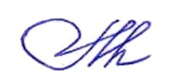 А.В. Мацола